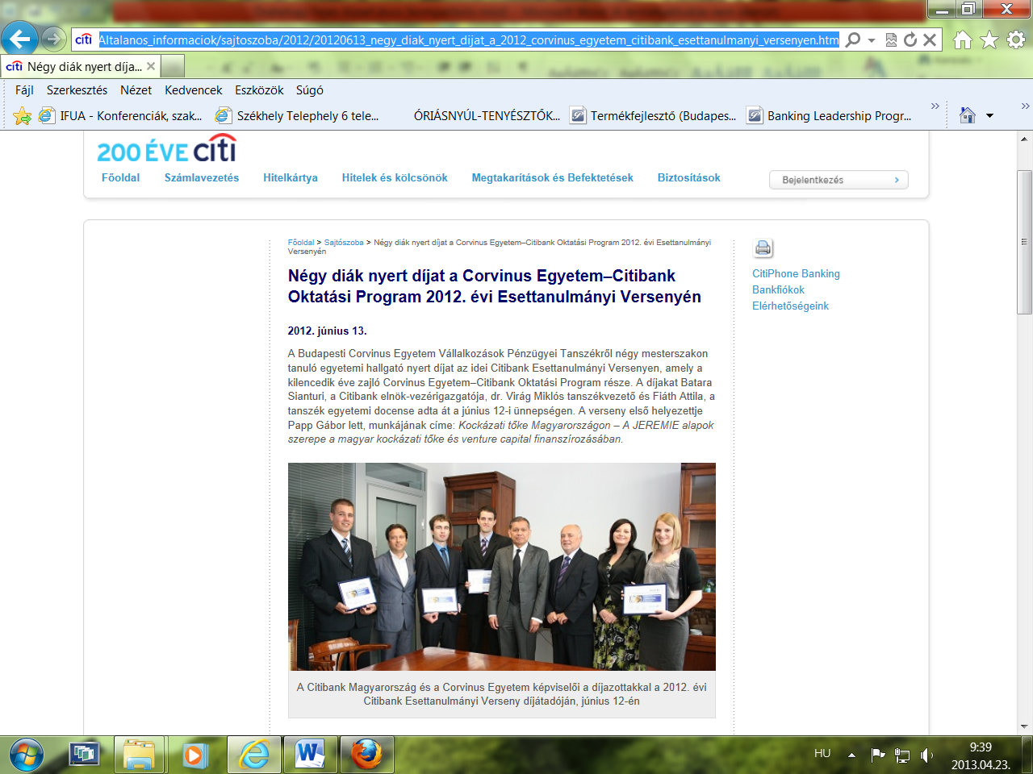

Link:
http://www.citibank.hu/gcb/Lakossagi_ugyfelek/hungary/Altalanos_informaciok/sajtoszoba/2012/20120613_negy_diak_nyert_dijat_a_2012_corvinus_egyetem_citibank_esettanulmanyi_versenyen.htm

